関係各位

「第11回労働調査セミナー」のご案内とお願い

前略
皆様におかれましては、日頃より当協議会の事業にご協力いただきありがとうございます。
さて、95年度よりスタートした「労働調査セミナー」は、毎年多数の参加を頂き、当会の行事として定着しております。
本年度も、ご要望にお応えして、多彩な講師陣により、開催させていただきます。セミナーの内容は、今後の労働組合の調査活動や政策立案に役立てていただけるものと考えております。
つきましては、ご多忙中のところと存じますが、より多数の皆様が当セミナーにご参加いただきますよう格別のご高配をお願いいたします。

２００７年８月

労働調査協議会

代表理事 古賀 伸明（連合事務局長）
代表理事 泉田 和洋（電機連合書記長）
代表理事 有村 博幸（情報労連副委員長）

第11回労働調査セミナーのご案内
前略
皆様には、大変お忙しい日々を送られていることと存じます。
さて、労働調査協議会では、毎年、ご好評をいただいております「労働調査セミナー」を、今年も下記の要領で開催することになりました。
多彩なプログラムを用意しておりますので、ぜひ、ご参加くださいますようご案内いたします。

2007年８月 労働調査協議会

開催要領
期 日 2007年10月１日（月）10時00分～17時00分
（終了後、かんたんな懇親会を予定しています）
場 所 電機連合会館・大会議室（６階）および役員会議室（４階）
（港区三田1-10-3・地下鉄南北線または大江戸線麻布十番駅・下車すぐ）
受講料(１名につき) 会員 ３，０００円 非会員 ６，０００円
（当日、受付で申し受けます。いずれも昼食代・懇親会費用を含みます）
申込方法 ９月25日（火）までに、申込用紙をファクス（03-3453-8072）して下さい。
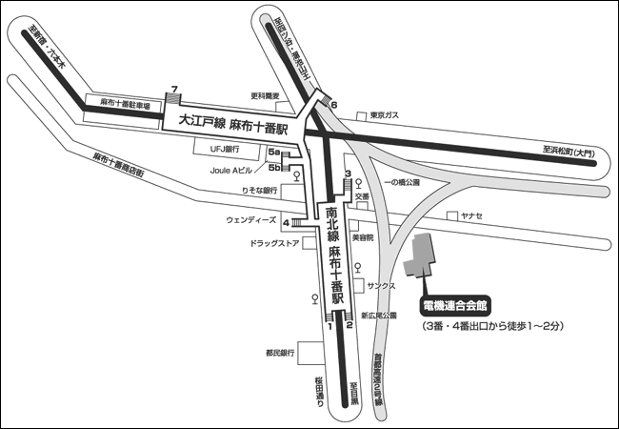
セミナーの内容

10:00～12:30 第Ⅰ講

Ａコース
会場 大会議室(６階）

①10:00～11:10「アンケート調査の基礎知識」
当協議会調査研究員 小熊 信
正確な調査結果を得るためには、きちんとした手続きを踏んで調査を進める必要があります。調査対象者の選定方法、アンケート票の作り方などを解説します。

11:10～11:20 休憩

②11:20～12:30「調査データの読み方」
当協議会主任調査研究員 湯浅 論
調査データを組合の取り組みに活用するためにはデータを正しく読むことが必要です。主にアンケート調査を対象に、様々な集計、分析の結果から有用な情報を得るために必要なノウハウを解説します。
Ｂコース
会場 役員会議室（４階）

「エクセルを使ったアンケート調査の集計」
当協議会主幹調査研究員 滝口哲史
Excelと、「畦道」(シェアウエア)を使用して、アンケート調査の集計を行う方法を解説します。

※参加者は、エクセル（2000/2002/2003/XP）がインストールされたノートパソコンをご持参下さい。
また、会場の都合上、人数制限がありますのでお早めにお申し込み下さい。

会場 大会議室（６階）

12:30～13:30 昼食・休憩

13:30～13:40 あいさつ 当協議会事務局長 小倉義和

13:40～15:10 第Ⅱ講 「雇用融解」（仮題）
週刊「東洋経済」記者 風間直樹氏
パート、派遣、請負などの非典型労働者と正社員との「格差」が大きく取り上げられる一方、長時間労働を強いられる正社員の労働実態も大きな問題となっています。『雇用融解―これが新しい「日本型雇用」なのか』の著者として知られる風間氏に、この10年ほどで大きく変貌した日本の雇用労働の実態をお話しいただきます。

15:10～15:30 ティーブレイク・休憩

15:30～17:00 第Ⅲ講 「労働ビックバンの現状と、今後注目すべき点」（仮題）
政策研究大学院大学・教授 濱口桂一郎氏
「労働ビックバン」と称される労働市場における種々の規制緩和策が進められようとしています。その内容とねらい、それが働く者にとってどのような意味をもつのかを、労働法、労働政策を研究されている濱口氏に解説していただきます。

17:10～ 懇親会 会場は食堂（４階）
※なお、上記内容については、都合により多少変更の生じる場合もありますのでご了承下さい。
ＦＡＸ送り先 ０３－３４５３－８０７２
労働調査協議会主催
第11回労働調査セミナー参加申込書
参加される方を下記の欄に記入の上、９月25日（火）までにこの用紙をＦＡＸしてください。
※昼食・懇親会費用は参加費に含まれていますが、準備の都合上、予定をお知らせ下さい。
午前中のコースはＡコース／Ｂコースに分かれていますので、ご希望コースをお書き下さい。

貴組織名 | 連絡先電話番号

参加者のおなまえ | 所 属 | 午前中の受講  希望コース  いずれかに○ | 昼食  ○×で | 懇親会  ○×で
 |  | Ａ Ｂ
 |  | Ａ Ｂ
 |  | Ａ Ｂ
 |  | Ａ Ｂ
 |  | Ａ Ｂ
 |  | Ａ Ｂ
 |  | Ａ Ｂ

